TRƯỜNG ĐẠI HỌC THỦY LỢI

**KHOA CÔNG NGHỆ THÔNG TIN**

**BÁO CÁO BÀI TẬP LỚN MÔN HỌC**

**LINUX VÀ PHẦN MỀM MÃ NGUỒN MỞ**

***Đề tài:***

**Xây dựng hệ thống Meeting Online trên nền tảng BigBlueButton**

**Nhóm sinh viên thực hiện:**  Vũ Minh Lâm

Phạm Việt Tùng

**Giảng viên phụ trách môn học:** Thầy Kiều Tuấn Dũng

*Hà Nội, tháng 04 năm 2020*

**Xây dựng hệ thống Meeting Online trên nền tảng BigBlueButton**

* **Danh sách thành viên & Công việc**

|  |  |  |  |
| --- | --- | --- | --- |
| **Họ & tên** | **MSSV** | **Công việc** | **Tiến độ** |
| Vũ Minh Lâm | 175A071298 | - Cài đặt demo BBB  - Hướng dẫn sử dụng | - Hoàn thành  - Hoàn thành |
| Phạm Việt Tùng | 175A071352 | - Tìm hiểu tài liệu về BigBlueButton  - Phân tích Ưu điểm / Nhược điểm của BigBlueButton | - Hoàn thành  - Hoàn thành |

* **Nội dung nghiên cứu: Xây dựng hệ thống Meeting Online trên nền tảng BigBlueButton**

**Vậy BigBlueButton(BBB) là gì?**

**- BBB** là một mã nguồn mở chạy trên web phục vụ cho hội nghị trực tuyến, dạy học online (hay lớp học online) và các dịch vụ trực tuyến khác. Điều này nghĩa là :

**+ Open Source :** bạn có toàn quyền truy cập vào [mã nguồn](https://github.com/bigbluebutton/bigbluebutton) của **BBB** theo [giấy phép nguồn mở](https://bigbluebutton.org/open-source-license/) . Với mã nguồn, [các bước cài đặt](http://docs.bigbluebutton.org/2.2/install.html) và [hỗ trợ cộng đồng](https://bigbluebutton.org/support/) , bạn có thể dễ dàng triển khai máy chủ BigBlueButton của riêng mình (hoặc 10 máy chủ nếu bạn muốn). Đối với mỗi máy chủ, bạn có thể [tùy chỉnh nó](http://docs.bigbluebutton.org/2.2/customize.html), [sửa đổi nó](http://docs.bigbluebutton.org/2.2/dev.html) và [tích hợp nó](http://docs.bigbluebutton.org/dev/api.html) vào các sản phẩm và dịch vụ của bạn.

+ **Web conferencing system :** bạn có được các tính năng cốt lõi mà bạn mong đợi từ hệ thống hội nghị web thương mại (nhưng theo giấy phép nguồn mở). Những tính năng này bao gồm chia sẻ âm thanh, video, thuyết trình và màn hình theo thời gian thực.

**+ Online learning :** BigBlueButton mở rộng các tính năng cốt lõi này để cho phép giáo viên thu hút học sinh tham gia học tập. Ví dụ: một gia sư có thể sử dụng bảng trắng nhiều người dùng của BigBlueButton để giúp học sinh giải một bài toán khó.

Dưới đây là ảnh chụp màn hình của ứng dụng khách BBB đang chạy :

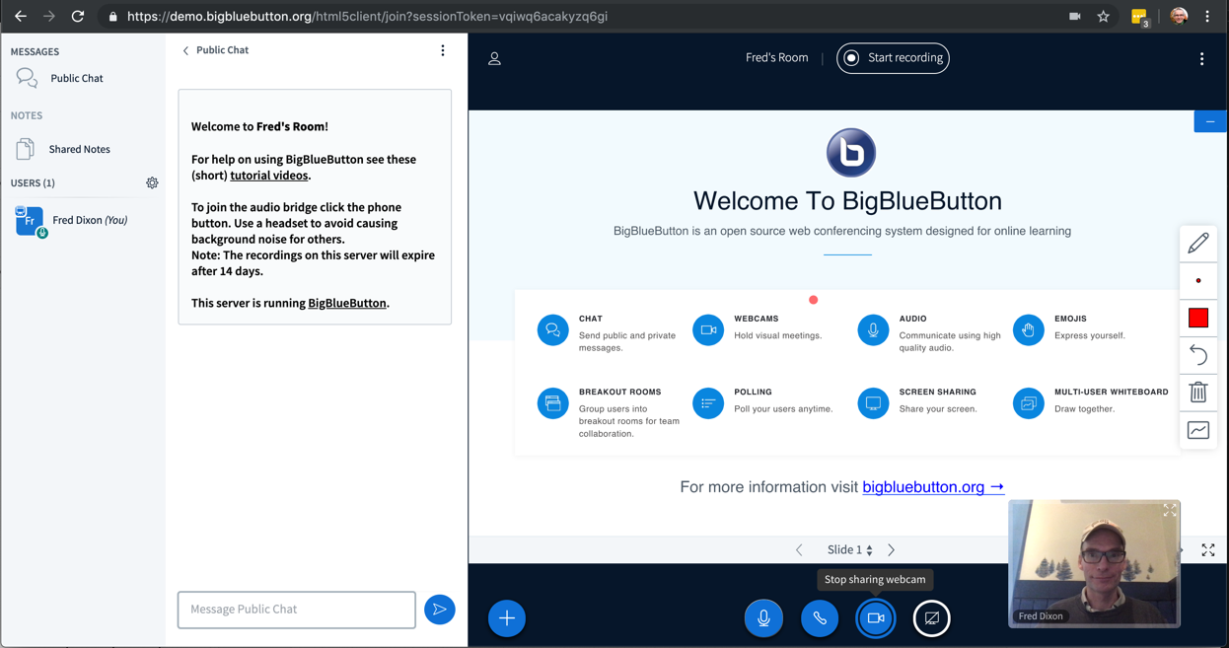

Từ trái sang phải, bạn có thể xem danh sách người dùng trong phiên, khu vực trò chuyện, khu vực thuyết trình (nơi người thuyết trình hiện tại có thể cập nhật), một máy quay web được chia sẻ (bạn có thể chia sẻ nhiều webcam khi băng thông cho phép) và công cụ bảng trắng.

* 1. **BBB có chức năng cụ thể là gì?**
* Các tính năng có sẵn cho người dùng tùy thuộc vào cách họ tham gia phiên BigBlueButton và liệu họ có phải là người thuyết trình hiện tại hay không.
* Trong phiên BigBlueButton, người dùng tham gia với tư cách là viewerhoặc moderator.
* Một viewer (thường là học sinh) có thể trò chuyện, gửi / nhận âm thanh và video, trả lời các cuộc thăm dò và hiển thị biểu tượng cảm xúc (chẳng hạn như giơ tay). Họ cũng có thể vẽ trên bảng trắng (nếu được người trình bày cho phép) và tham gia một phòng đột phá. Tuy nhiên, một veiwer không có bất kỳ sự kiểm soát nào đối với phiên này. Đó là vai trò của người điều hành.
* Một moderator (thường là người hướng dẫn) có tất cả các khả năng của người xem cộng với khả năng tắt tiếng / tắt tiếng những người xem khác, khóa người xem (tức là hạn chế họ làm trò chuyện riêng tư) và gán cho bất kỳ ai (kể cả chính họ) vai trò của họ presenter. Một phiên có thể có nhiều người điều hành. Người điều hành cũng có thể đẩy bất kỳ người dùng nào, bắt đầu / dừng ghi âm, kết thúc phiên bất cứ lúc nào.
* Các presenter điều khiển khu vực trình bày. Về mặt này, người trình bày có thể tải lên các trang chiếu, chú thích trang chiếu hiện tại bằng các điều khiển bảng trắng, bật / tắt bảng trắng nhiều người dùng, bắt đầu một cuộc thăm dò và chia sẻ màn hình của họ cho mọi người cùng xem. Chỉ một người tại một thời điểm có thể được trình bày.
* Với những điều trên - người xem, người điều hành và người dẫn chương trình - chúng tôi có thể chia nhỏ các khả năng của sản phẩm theo từng vai trò.

1. **Hoạt động của BBB hoặc So sánh Ưu/Nhược điểm**

|  |  |
| --- | --- |
| **Ưu điểm** | **Nhược điểm** |
| - Có nhiều tính năng sử dụng hơn và đặc biệt phù hợp hơn với nhu cầu dạy học và đào tạo trực tuyến. Điều này giúp cho các giáo viên có thể thực hiện quá trình giảng dạy của mình như trên lớp học.  - Tương tác với sinh viên thoải mái tại nhà riêng của bạn.  - Hiển thị cửa sổ video và sử dụng webcam của bạn để lớp của bạn có thể nghe và nhìn thấy bạn  - BigBlueButton còn hỗ trợ thêm lớp học ảo để chia nhóm, có thể đặt lịch học để giáo viên nắm được lịch trình giảng dạy tiếp theo của mình, có thể tạo thăm dò ý kiến người học cùng với khả năng bảo mật tốt. | - Yêu cầu về phần cứng của BigBlueButton khá do người dùng BigBlueButton có nhu cầu tương tác nhiều hơn và thường ghi lại video dạy học để lưu lại. Do đó, tùy theo yêu cầu về lưu trữ video, các bạn nên cân nhắc dung lượng ổ cứng dành cho server BigBlueButton sao cho phù hợp  - Các nhà phát triển của BigBlueButton chưa  ra mắt ứng dụng trên nền tảng Android, ios và cũng như là trên desktop. Điều này khiến BBB không thu hút người dùng như là Zoom, … |

1. **Hướng dẫn cài đặt BigBlueButton trên UbuntuServer 18.04 ( aws vps )**

Nhóm em sử dụng install script để tiến hành cài đặt.

Trước khi bắt đầu cài đặt:

Các yêu cầu tối thiểu cho máy chủ BigBlueButton là:

* Ubuntu 16.04 64-bit OS running Linux 4 nhân
* 8 GB of memory with swap enabled (16 GB of memory is better)
* 4 CPU cores (8 is better)
* TCP ports 80 and 443 are accessible
* UDP ports 16384 - 32768 are accessible
* Port 80 is **not** in use by another application
* 500G of free disk space (or more) for recordings
* 250 Mbits/sec bandwidth (symmetrical) or more
* Dedicated (bare metal) hardware
* A hostname (such as bbb.example.com) for setup of a SSL certificate
* IPV4 and IPV6 address

**Bước 1: Cấu hình firewall**

Bạn cần thêm các quy tắc cổng vào sau để kích hoạt các kết nối đến trên các cổng 80, 443 và cổng UDP 16384-32768

**Bước 2: Cài đặt và cấu hình chỉ với một địa chỉ IP**

Chưa có hostname và chứng chỉ TLS/SSL

wget -qO- https://ubuntu.bigbluebutton.org/bbb-install.sh | bash -s -- -v xenial-22

Kết quả trả về:

**Bước 3: Cài đặt chứng chỉ TLS/SSL**

Trước khi cài đặt bạn cần phải có:

- Một tên miền đủ điều kiện (FQDN), chẳng hạn như lumattux.tech, phân giải thành địa chỉ IP công cộng của máy chủ của bạn

- Địa chỉ e-mail. Vd: [lamvm72@wru.vn](mailto:lamvm72@wru.vn)

Bạn có thể sử dụng bbb-install.sh để tự động hóa cấu hình của máy chủ BigBlueButton bằng chứng chỉ TLS / SSL. Ví dụ: để cài đặt BigBlueButton 2.2 bằng chứng chỉ TLS / SSL từ Let Encrypt bằng lumattux.tech và mail: lamvm72@wru.vn, hãy nhập lệnh:

wget -qO- https://ubuntu.bigbluebutton.org/bbb-install.sh | bash -s -- -v xenial-22 -s lumattux.tech -e [lamvm72@wru.vn](mailto:lamvm72@wru.vn)

Kết quả:

# Warning: The API demos are installed and accessible from:

#

# https://lumattux.tech

#

# and

#

# https://lumattux.tech/demo/demo1.jsp

#

# These API demos allow anyone to access your server without authentication

# to create/manage meetings and recordings. They are for testing purposes only.

# If you are running a production system, remove them by running:

#

# apt-get purge bbb-demo

**Bước 4: Cài đặt API demos của BBB**

Ở bước này: Nhóm em sử dụng api demo của BBB

wget -qO- https://ubuntu.bigbluebutton.org/bbb-install.sh | bash -s -- -v xenial-22 -s lumattux.tech -e lamvm72@wru.vn -a

Đây là giao diện trang chủ Demo của BBB

Tiến hành tạo phòng bằng cách điền vào Full Name:

Tạo phòng: Full Name: Lam

**Bước 5: Cài đặt Greenlight ( Không bắt buộc)**

Greenlight là một giao diện đơn giản cho BigBlueButton được viết bằng Ruby on Rails. Nó cho phép người dùng tạo tài khoản, có phòng cố định và quản lý bản ghi âm của họ. Nó cũng cho phép bạn, với tư cách là quản trị viên, quản lý tài khoản người dùng (chẳng hạn như phê duyệt hoặc từ chối người dùng).

Cú pháp:

wget -qO- https://ubuntu.bigbluebutton.org/bbb-install.sh | bash -s -- -v xenial-22 -s lumattux.tech -e lamvm72@wru.vn -g

Để khởi chạy Greenlight mở URL: https://lumattux.tech/. Bạn sẽ thấy trang đích Greenlight.

Để thiết lập tài khoản quản trị viên cho Greenlight (để bạn có thể phê duyệt / từ chối đăng ký), hãy nhập các lệnh sau:

cd greenlight/

docker exec greenlight-v2 bundle exec rake admin:create

Kết qủa:

Account succesfully created.

Email: admin@example.com

Password: administrator

Role: admin

PLEASE CHANGE YOUR PASSWORD IMMEDIATELY

Giao diện người dùng quản trị viên:

Sau đó, có thể chọn Settings Cài đặt trang 'ở phía bên trái và thay đổi Phương thức đăng ký thành' Phê duyệt / Từ chối '.

1. **Hướng dẫn Sử dụng/Quản trị**

**- Hướng dẫn sử dụng:**

1. **Đăng nhập và sử dụng**

**Bước 1:** Đăng nhập vào nếu đã có tài khoản, Chưa có tài khoản thì sẽ tiến hành đăng ký

**Bước 2:** Để tiến hành họp trực tuyến ấn vào nút bắt đầu

**Bước 3:** Chọn hình thức tham gia **Nghe và nói/ Chỉ nghe**

**Bước 4:** Tiến hành sử dụng các chức năng hỗ trợ cho việc họp trực tuyến

1. **Mời tham gia phòng họp**

Để mời mọi người vào phòng, bạn cần copy link phòng họp và Code truy cập phòng.

**Bước 1:** Copy link phòng họp

**Bước 2:** Lấy mã code phòng họp -> Chọn phòng họp -> Cài đặt phòng

**Bước 3:** Copy code truy cập room

**Bước 4:** Gửi thông tin cho những người tham dự cuộc họp

### 3. Upload slide

**Bước 1:** Chọn biểu tượng dấu + (Actions) dưới góc trái -> chọn **Tải lên phần trình bày**

**Bước 2:**Chọn **Kéo và thả file vào đây để đưa lên**

**Bước 3:** Chọn file và **Upload**, sau đó **Đưa lên**

### 4. Chia sẻ video bên ngoài vào phòng họp

**Bước 1:** Chọn biểu tượng dấu + (Actions) dưới góc trái -> chọn **Chia sẻ video ở ngoài**

**Bước 2:** Dán đường dẫn video vào ô URL -> **Chia sẻ video mới**

**Bước 3:** Ta có thể thấy video đã được hiển thị

**Bước 4:** Để dừng và hủy bỏ video, chọn biểu tượng dấu + (Actions) dưới góc trái -> chọn **Ngừng chia sẻ video**

**5. Share notes**

BBB cho phép người trình bày chia sẻ thông tin bằng text/ Chọn mục Shared Notes ở bên phải màn hình -> Viết note muốn chia sẻ cho mọi người.

**6. Các công cụ thao tác với slide và bảng**

Bên cạnh phải màn hình, khi có slide được trình chiếu ta sẽ có 1 thanh chứa các công cụ làm việc với slide và bảng.

Viết chữ, vẽ hình lên slide hay vùng bảng -> Chọn **Biểu tượng hình bàn tay** -> Chọn công cụ thao tác

* Viết chữ
* Vẽ một đường thẳng
* Vẽ hình tròn, oval, tam giác, chữ nhật, hình vuông,…
* Vẽ tự do

Để quay lại thao tác trước đó/ Chọn **Biểu tượng mũi tên quay lại**  
Để xóa toàn bộ thao tác vẽ trên slide và bảng/ **Ta chọn Biểu tượng thùng rác**  
Bật nhiều bảng cho mọi người trong phòng họp/**Chọn Biểu tượng hình bảng**

### 7. Tạo thảo luận nhóm

BBB cho phép người quản lý tạo các phòng nhỏ với thời gian nhất định cho các nhóm người dùng để làm việc nhóm với nhau.

**Bước 1:** Chọn biểu tượng bánh răng trên mục Users bên cạnh trái -> Chọn **Chia nhóm**

**Bước 2:** Đặt các thông số cho việc thảo luận nhóm rồi chọn **Tạo**

**Bước 3:** Sau khi tạo, ta sẽ thấy 1 tab Chia nhóm được tạo. Và ta sẽ thấy thông tin các phòng nhỏ, người dùng, thời gian còn lại

* Người trình bày có thể join vào các phòng để trao đổi cùng các thành viên trong phòng nhỏ đó
* Người trình bày cũng có thể kết thúc các phòng thảo luận trước thời gian đặt trước. Bằng cách click chọn Kết thúc tất cả phòng chat (End all breakout rooms)

### 8. Chia sẻ màn hình

BBB cho phép người trình bày chia sẻ màn hình chính hay cửa sổ của họ.  
**Bước 1:** Ta chọn biểu tượng Chia sẻ màn hình

**Bước 2:** Ta có thể chọn chia sẻ toàn bộ màn hình của mình, một cửa sổ ứng dụng đang chạy nào đó, hoặc một tab của trình duyệt. Ta chọn màn hình rồi chọn **Chia sẻ**

**Bước 3:** Để dừng chia sẻ màn hình, ta có thể click chọn **Dừng chia sẻ** hoặc click nút **Dừng chia sẻ màn hình**

### 9. Ghi lại cuộc họp

BBB cho phép ghi lại cuộc họp dưới dạng video.

**Bước 1:** Khi bắt đầu, click chọn **Bắt đầu ghi âm** ở phía trên giao diện

**Bước 2:** Chọn **Có**

**Bước 3: H**ình tròn đổi sang màu đỏ tức là đang ghi lại cuộc họp. Nhấn một lần nữa để tạm dừng/ Chọn**Có**

**Bước 4:**Khi cuộc họp kết thúc. Bản record sẽ được lưu lại ở giao diện bên ngoài với lựa chọn phòng hoặc ở tab Tất cả các bản ghi âm.  
  
Lưu ý: Sẽ mất một khoảng thời gian để quá trình lưu lại record thực hiện.

- **Quản trị**

**Greenlight** có tài khoản quản trị viên cung cấp cho bạn khả năng quản lý người dùng trên Web

1. **Accessing the Administrator Panel** ( Truy cập bảng quản trị

Khi bạn đã đăng nhập với tư cách là quản trị viên của phòng học này (ví dụ như ở đây là Administrator), bạn sẽ thấy một mục mới trong Account Dropdown có tiêu đề Tổ chức

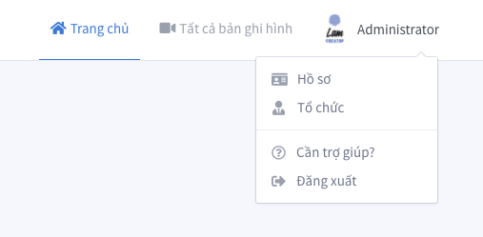

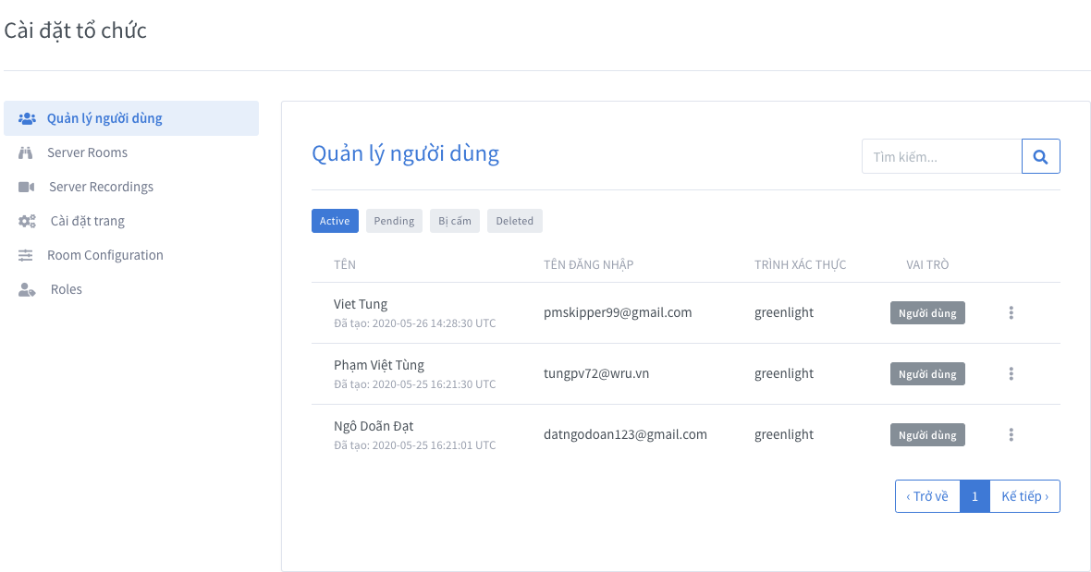

* **Managing Users** ( Quản lí người dùng )

Quản trị viên cũng có thể chỉnh sửa từng tài khoản bằng cách nhấp vào dấu chấm lửng dọc.

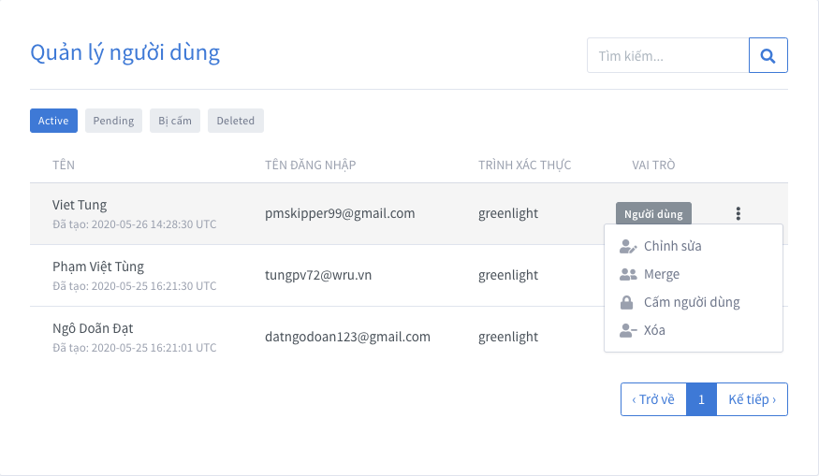

* Tab

Để chuyển giữa các tab, nhấp vào tab bạn muốn chuyển sang.

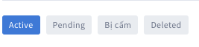

|  |  |
| --- | --- |
| Tab | Miêu tả |
| Active | Người dùng có thể truy cập ứng dụng bằng tài khoản của họ |
| Pending | Người dùng đang chờ phê duyệt để tham gia ứng dụng |
| Bị cấm | Người dùng đã bị từ chối hoặc bị cấm |
| Deleted | Người dùng có tài khoản đã bị xóa bởi quản trị viên |

* **Search** ( Hộp tìm kiếm)

Hộp tìm kiếm có thể được sử dụng để lọc dựa trên Tên, Tên người dùng, Trình xác thực hoặc Ngày tạo của bất kỳ người dùng nào

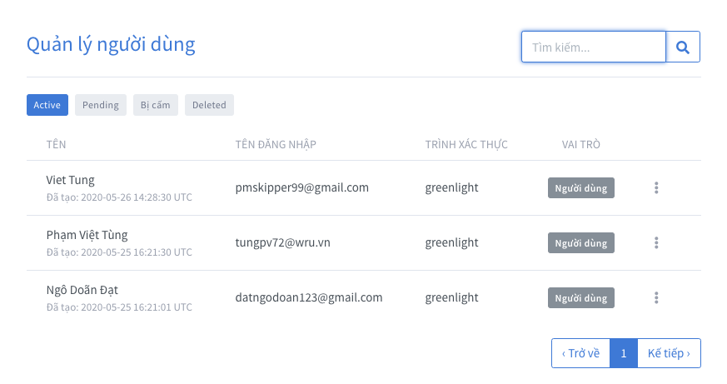

Để lọc theo Vai trò, nhấp vào bất kỳ nút Vai trò nào trong Cột Vai trò. Điều này sẽ lọc danh sách để chỉ hiển thị người dùng có Vai trò được nhấp.

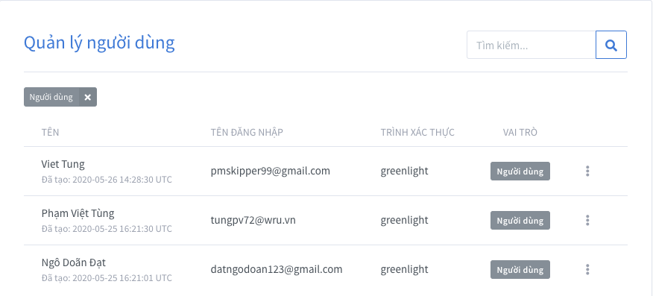

* **Deleting Accounts** ( xoá tài khoản )

Để xóa tài khoản, chọn Xóa khỏi danh sách thả xuống tài khoản.

Khi một tài khoản bị xóa, người dùng sẽ được chuyển đến tab đã xóa.

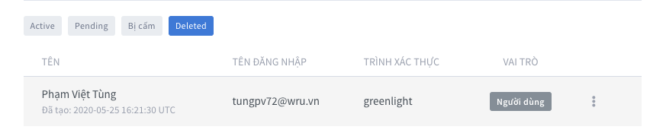

Từ tab Đã xóa, quản trị viên sau đó có thể khôi phục tài khoản người dùng và các phòng liên quan của họ hoặc xóa vĩnh viễn người dùng. Nếu người dùng bị xóa vĩnh viễn, sẽ KHÔNG thể khôi phục tài khoản.

LƯU Ý: Người dùng bị xóa vĩnh viễn có thể từ chức lại bằng cùng một địa chỉ email của tài khoản đã bị xóa.

* **Banning Accounts**

Để cấm tài khoản, chọn Cấm người dùng từ danh sách thả xuống của tài khoản.

Khi tài khoản bị cấm, người dùng sẽ được chuyển sang tab Cấm.

Điều này sẽ xóa tài khoản khỏi Greenlight và cũng sẽ ngăn người dùng đăng ký sử dụng cùng một email tới Greenlight trong tương lai.

* **Merging User Accounts**

Trong trường hợp cần sáp nhập 2 tài khoản, sẽ có hành động Hợp nhất trong danh sách thả xuống tài khoản. Khi hợp nhất 2 tài khoản lại với nhau, có một Tài khoản được hợp nhất và Tài khoản chính.

Trong quá trình hợp nhất, các phòng Tài khoản được hợp nhất sẽ được chuyển sang Tài khoản chính. Khi quá trình chuyển hoàn tất, Tài khoản được hợp nhất sẽ bị xóa vĩnh viễn. Không có dữ liệu khác được chuyển vào Tài khoản chính.

Để hợp nhất người dùng, nhấp vào hành động Hợp nhất trong danh sách thả xuống tài khoản cho người dùng sẽ là Tài khoản chính. Khi phương thức xuất hiện, bạn có thể sử dụng danh sách thả xuống để tìm kiếm Tài khoản được hợp nhất. Lưu ý rằng bạn có thể tìm kiếm theo tên hoặc email trong danh sách thả xuống.

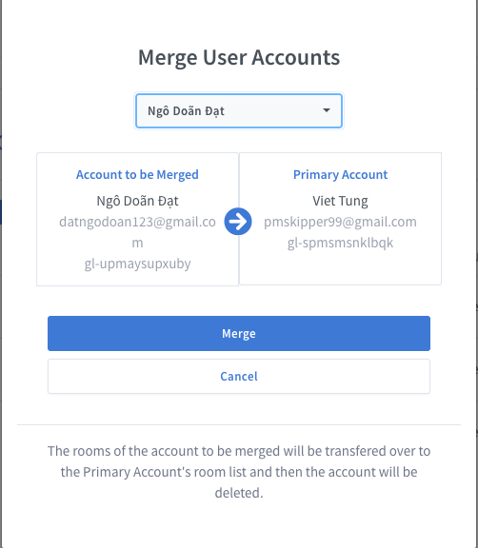

Trong ví dụ trên, nếu Ngô Doãn Đạt được sáp nhập vào Viet Tung, tất cả các phòng trước đó được Ngô Doãn Đạt quản lí được chuyển qua cho Viet Tung toàn quyền quyết định chỉnh sửa

* **Editing Accounts :**

Để chỉnh sửa tài khoản, chọn Chỉnh sửa cho người dùng được chỉ định. Điều này sẽ mở chế độ xem người dùng chỉnh sửa.

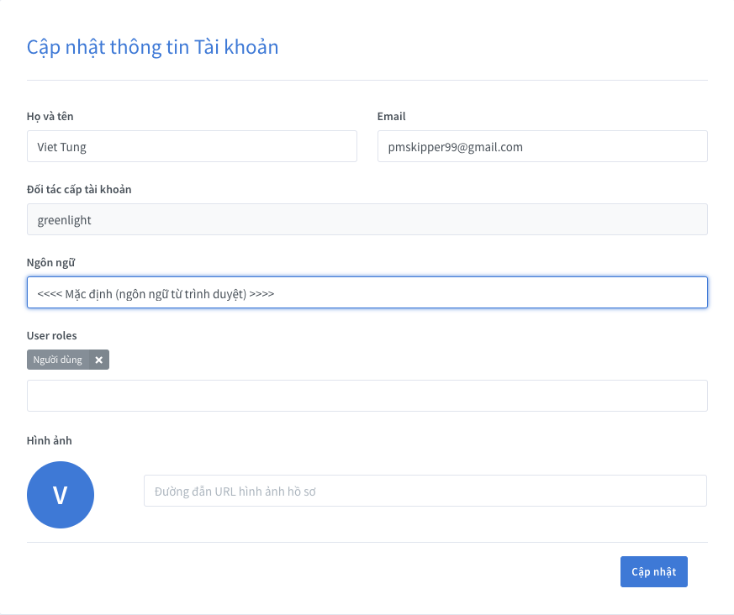

Từ chế độ xem người dùng chỉnh sửa, Quản trị viên có thể chỉnh sửa tên, email, vai trò, ngôn ngữ mặc định và ảnh hồ sơ cho tài khoản đã cho.

Từ chế độ xem người dùng chỉnh sửa, Quản trị viên có thể chỉ định và xóa vai trò cho tài khoản đã cho. Để loại bỏ vai trò, nhấp vào x bên cạnh vai trò. Để thêm một vai trò, chọn vai trò từ danh sách thả xuống bên dưới các thẻ vai trò.

LƯU Ý: Quản trị viên chỉ có thể thêm hoặc xóa các vai trò có mức độ ưu tiên thấp hơn vai trò ưu tiên cao nhất của họ.

LƯU Ý: Mặc dù người dùng có thể được chỉ định nhiều vai trò, chỉ vai trò có mức ưu tiên cao nhất sẽ được sử dụng để xác định quyền của người dùng.

* **Resetting User Passwords**

Nếu người dùng quên mật khẩu, Quản trị viên có thể gửi cho họ email mà họ có thể sử dụng để đặt lại mật khẩu.

Để đặt lại mật khẩu người dùng, hãy chọn Chỉnh sửa cho người dùng được chỉ định. Điều này sẽ mở chế độ xem người dùng chỉnh sửa. Từ đó, Quản trị viên chỉ cần nhấp vào nút Đặt lại mật khẩu người dùng và một email sẽ được gửi đến người dùng với các hướng dẫn cần thiết\

**2. Server Rooms**

Thông qua tab Phòng máy chủ, Quản trị viên có thể xem tất cả các phòng Greenlight đã được tạo

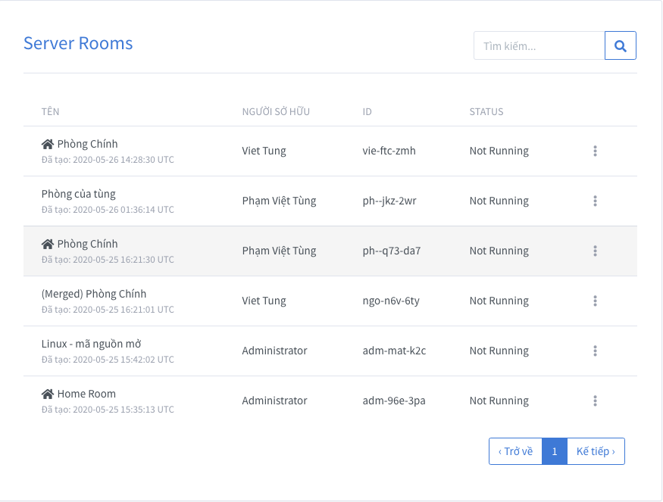

* **Options**

Là quản trị viên, có rất nhiều tùy chọn có sẵn cho bạn liên quan đến việc tương tác với phòng người dùng. Bạn có thể xem tất cả các tùy chọn bằng cách nhấp vào thả xuống phòng.

* **Tabs**

|  |  |
| --- | --- |
| Tab | Miêu tả |
| View | Cho phép quản trị viên tham gia phòng giống như bất kỳ người dùng nào khác tham gia phòng. |
| Start | Cho phép quản trị viên tự khởi động và tham gia phòng, ngay cả khi nó chưa chạy. |
| Room Settings | Cho phép quản trị viên thay đổi cài đặt phòng. |
| Delete | Cho phép quản trị viên tự xóa một phòng không mong muốn. Phòng gia đình không thể bị xóa |

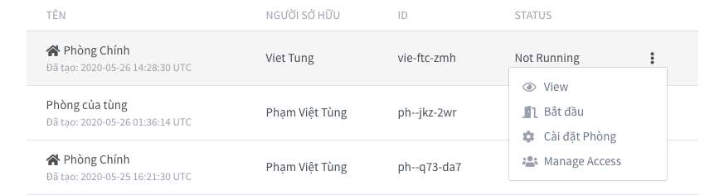

* **Search**

Hộp tìm kiếm có thể được sử dụng để lọc dựa trên Tên, Chủ sở hữu hoặc Id của bất kỳ phòng nào.

* **Sort**

Có thể sắp xếp các phòng theo số liệu như Tên, Chủ sở hữu hoặc Id.

Điều này có thể được thực hiện bằng cách nhấp vào các tiêu đề của bảng (chuyển qua tăng dần, giảm dần và không theo thứ tự cụ thể)

**3. Server Recordings**

Thông qua tab Bản ghi máy chủ, Quản trị viên có thể xem tất cả các bản ghi tồn tại trên máy chủ BigBlueButton của họ.

LƯU Ý: Do các giới hạn đối với API BigBlueButton, nếu máy chủ của bạn có nhiều phòng hoặc bản ghi, trang có thể không tải do hết thời gian yêu cầu.

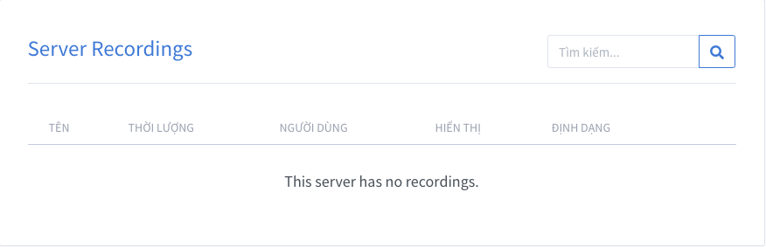

* **Search**

Hộp tìm kiếm có thể được sử dụng để lọc dựa trên Tên, Độ dài, Người dùng, Chủ sở hữu bản ghi, Hiển thị hoặc Định dạng của bất kỳ người dùng nào.

* **Sort**

Có thể sắp xếp các bản ghi theo các số liệu như Tên, Số người dùng và Thời lượng ghi.

Điều này có thể được thực hiện bằng cách nhấp vào các tiêu đề của bảng (chu kỳ tăng dần, giảm dần và không có thứ tự cụ thể)

**4. Site Settings**

Quản trị viên có thể tùy chỉnh Greenlight thông qua Tab Cài đặt trang.

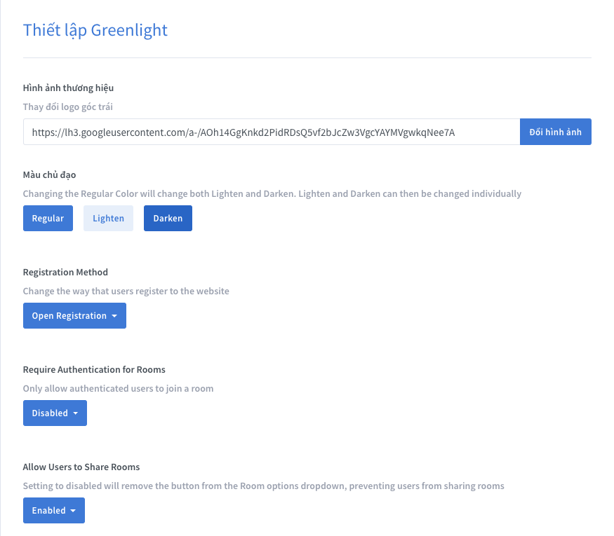

* **Change the Branding Image**

Để thay đổi Hình ảnh thương hiệu Greenlight sắp được hiển thị ở góc trên cùng bên trái, hãy thay thế hình ảnh mặc định bằng một URL của hình ảnh của bạn và nhấp vào Thay đổi hình ảnh.

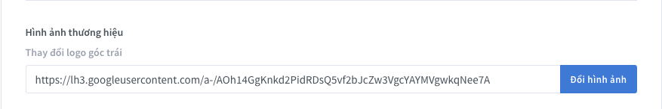

* **Change the Primary Colour**

Để thay đổi Màu chính Greenlight, hãy mở bảng màu và chọn Màu chính mới.

Thay đổi Màu chính của Chính quy định cũng sẽ tự động tính toán các phiên bản Màu sáng và Tối.

Nếu bạn muốn thay đổi phiên bản Lighten hoặc Darken, chúng có thể được thay đổi riêng lẻ thành bất kỳ màu nào có thể.

Màu chính là màu mà Greenlight sử dụng làm cơ sở cho kiểu dáng. Điều này bao gồm các nút, liên kết, biểu tượng,…

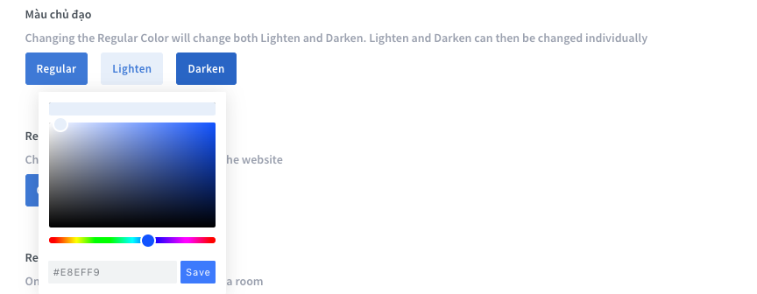

* **Registration Methods**

Thông qua Cài đặt trang, bạn có thể định cấu hình Phương thức đăng ký cho Greenlight.

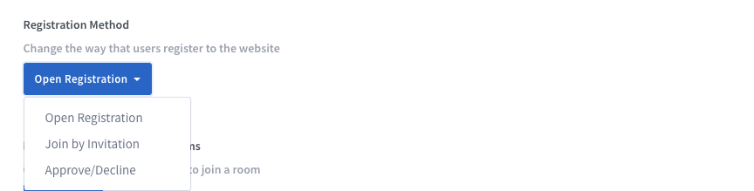

1. Open Registration

Đăng ký mở cho phép bất kỳ người dùng nào đăng ký và đăng nhập vào Greenlight.

1. Join by Invitation

Tham gia bởi Lời mời sẽ vô hiệu hóa đăng ký mở. Người dùng sẽ chỉ có thể đăng ký nếu họ đã nhận được lời mời từ Quản trị viên.

Để sử dụng Tham gia theo lời mời, ALLOW_MAIL_NOTIFICATION phải được đặt thành true trong tệp .env.

Để mời người dùng, nhấp vào nút Mời người dùng bên cạnh Thanh tìm kiếm.

1. Approve/Decline

Phê duyệt / Từ chối cho phép bất cứ ai đăng ký Greenlight, nhưng người dùng đó phải được Chấp thuận theo thứ tự để họ truy cập các tính năng có sẵn thông qua Greenlight.

Khi người dùng đăng ký, họ sẽ được đặt ở trạng thái Đang chờ xử lý. Quản trị viên sẽ có thể xem tất cả người dùng đang chờ xử lý trong tab Đang chờ trong bảng Quản lý người dùng.

Nếu ALLOW_MAIL_NOTIFICATION được đặt thành true trong tệp .env, thì tất cả Quản trị viên sẽ nhận được email khi người dùng đăng ký.

Người dùng có thể được phê duyệt hoặc từ chối bằng cách nhấp vào thả xuống tài khoản.

Nếu ALLOW_MAIL_NOTIFICATION được đặt thành true trong tệp .env, người dùng sẽ nhận được email thông báo cho họ rằng tài khoản của họ đã được phê duyệt.

Nếu người dùng đăng ký bị từ chối, họ sẽ được đặt ở trạng thái Cấm. Người dùng bị cấm không thể đăng nhập hoặc truy cập bất kỳ tính năng nào trong Greenlight.

* **Require Authentication to Join**

Theo mặc định, người dùng chưa đăng nhập có thể tham gia bất kỳ Phòng nào đã được Chủ phòng bắt đầu nếu họ được cung cấp liên kết lời mời. Điều này có thể bị vô hiệu hóa, có nghĩa là chỉ những người dùng đã đăng nhập mới được phép tham gia Phòng.

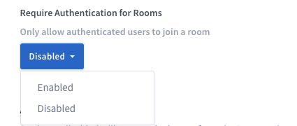

* **Allow Users to Share Rooms**

Theo mặc định, tất cả người dùng có thể tạo phòng đều có thể chia sẻ phòng. Các phòng dùng chung có thể bị vô hiệu hóa hoàn toàn bằng cách đặt cài đặt này thành Vô hiệu hóa.

Trong phương thức Truy cập được chia sẻ, người dùng có thể chia sẻ phòng với người dùng khác bằng cách tìm kiếm tên người dùng đó hoặc uid. Nếu bạn không muốn một vai trò cụ thể có thể tìm kiếm được trong danh sách thả xuống này, bạn có thể ẩn chúng khỏi danh sách trong Quyền của Vai trò.

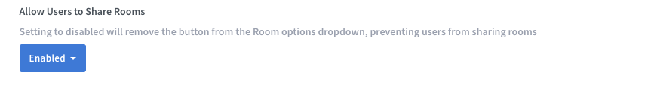

* **Recording Default Visibility**

Public: mọi người đều có thể xem nó nếu họ có liên kết phòng.

Unlisted: chỉ những người dùng có liên kết ghi âm mới có thể xem nó.

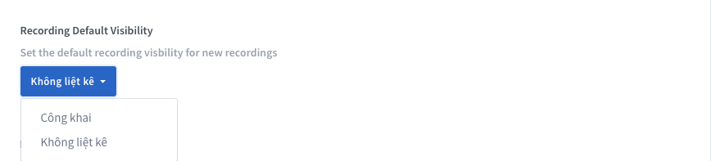

* **Number of Rooms per User**

Theo mặc định, người dùng được phép tạo và quản lý bao nhiêu phòng tùy thích. Sử dụng cài đặt này, Quản trị viên có thể giới hạn số lượng phòng mà người dùng có thể tạo. Nếu người dùng đã vượt quá giới hạn và cài đặt bị thay đổi, người dùng sẽ không thể bắt đầu bất kỳ phiên nào cho các phòng vượt quá giới hạn.

Để cho phép người dùng tạo bao nhiêu phòng tùy thích, hãy chọn tùy chọn xa nhất ở bên phải (15+).

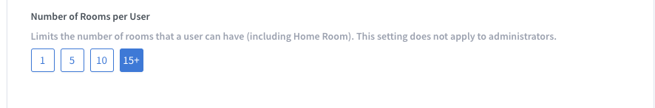

**5. Room Configuration**

Thông qua tab Cấu hình phòng Quản trị viên có thể chỉnh sửa cài đặt phòng cho trang web của họ. Đối với cài đặt phòng hiện được bật, người dùng được phép chỉnh sửa cài đặt phòng theo ý muốn (mặc định là Tùy chọn). Tuy nhiên, nếu một tính năng phòng đã bị xóa thông qua tệp .env, thì nó được mặc định là Đã tắt.

**Note** : Thay đổi cài đặt phòng sẽ không áp dụng cho các cuộc họp đang diễn ra / đang hoạt động.

Đối với mỗi thiết lập phòng, có 3 tùy chọn.

**Always Enable :** Cài đặt bắt buộc đối với tất cả các phòng. Chủ phòng không thể tắt cài đặt này.

**Optional**: Chủ phòng có tùy chọn bật hoặc tắt cài đặt.

**Disable:** Cài đặt phòng không xuất hiện khi tạo phòng. Chủ phòng không thể kích hoạt cài đặt này.

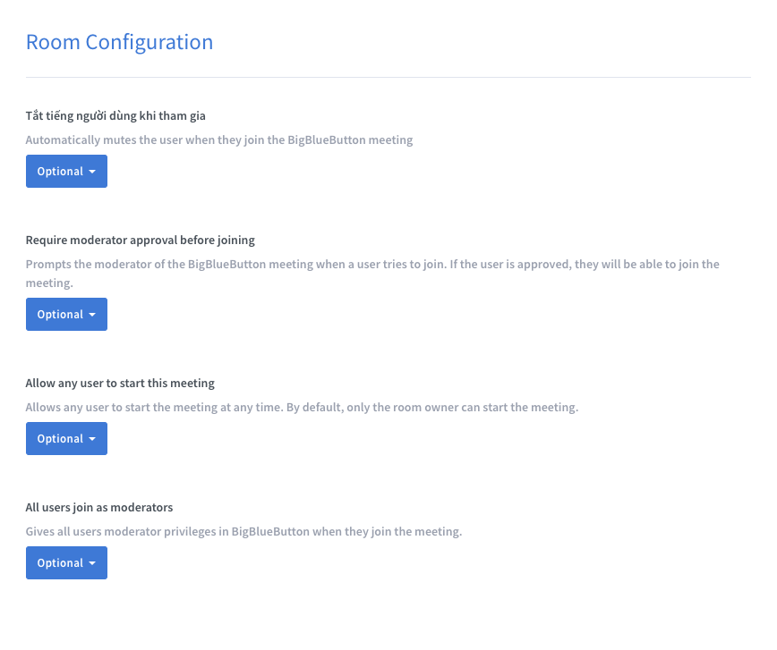

**6. User Roles**

Thông qua tab Vai trò Quản trị viên có thể chỉnh sửa vai trò cho trang web của họ.

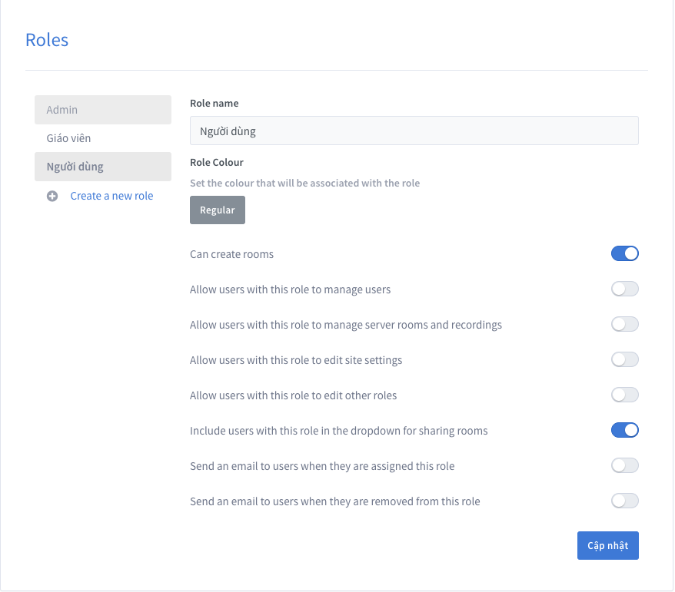

Một vị trí vai trò trong danh sách vai trò biểu thị mức độ ưu tiên của nó. Càng lên cao trong danh sách, mức độ ưu tiên của vai trò càng cao.

* **Creating a New Role**

Để tạo vai trò mới, nhấp vào nút Tạo vai trò mới. Điều này sẽ mở cửa sổ bật lên vai trò tạo trong đó Quản trị viên có thể chỉ định tên vai trò mới.

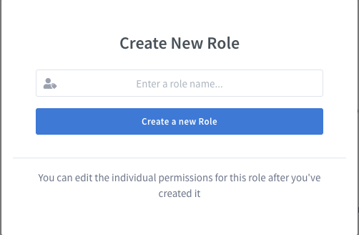

Vai trò mới sẽ tự động được tạo với mức ưu tiên thấp thứ hai chỉ cao hơn vai trò người dùng.

* **Changing a Role’s Priority**

Để thay đổi mức độ ưu tiên của vai trò hiện tại, hãy kéo vai trò đến vị trí bạn mong muốn trong danh sách vai trò.

Lưu ý: Quản trị viên chỉ có thể thay đổi mức độ ưu tiên của vai trò có mức độ ưu tiên thấp hơn vai trò của họ.

Lưu ý: Vai trò quản trị viên phải luôn là vai trò ưu tiên cao nhất và vai trò người dùng phải luôn là vai trò ưu tiên thấp nhất.

* **Editing an Existing Role**

Để chỉnh sửa các quyền cho vai trò, chọn vai trò từ danh sách vai trò.

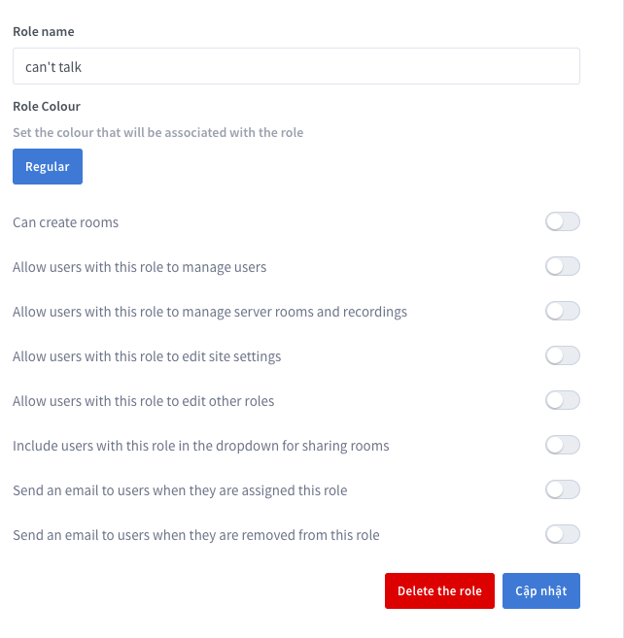

Khi quản trị viên đã chọn vai trò, họ có thể cập nhật tên cho vai trò cũng như màu sắc liên quan đến vai trò.

Quản trị viên cũng có thể cập nhật các quyền cho vai trò. Phần sau đây mô tả những gì mỗi quyền làm

|  |  |
| --- | --- |
| Giấy phép | Miêu tả |
| Can creat rooms | Điều này xác định liệu người dùng có vai trò này có thể tạo phòng Greenlight của riêng họ hay không. |
| Allow users with this role to manage other users | Điều này cho phép người dùng truy cập tab Quản lý người dùng như thể họ là quản trị viên |
| Alow users with this role to view sever rooms and recordings | Điều này cho phép người dùng truy cập các tab Cài đặt trang như thể họ là quản trị viên |
| Allow users with this role to edit site settings | Điều này cho phép người dùng truy cập các tab Cài đặt trang như thể họ là quản trị viên |
| Allow users with this role to edit other roles | Điều này cho phép người dùng truy cập tab Vai trò như thể họ là quản trị viên |
| Include users with this role in the dropdown for sharing rooms | Điều này bao gồm người dùng trong danh sách thả xuống để chia sẻ phòng |
| Send an email to users when they are asiggned this role | Điều này xác định có hay không gửi email cho người dùng khi họ được thăng chức với vai trò này |
| Send an email to users when they are removed from this role | Điều này xác định có gửi email cho người dùng hay không khi họ bị xóa khỏi vai trò này |

Lưu ý: Quản trị viên không thể thay đổi tên cho vai trò người dùng hoặc bất kỳ quyền nào được liên kết với vai trò Quản trị viên. Quản trị viên cũng chỉ có thể chỉnh sửa quyền cho các vai trò có mức độ ưu tiên thấp hơn vai trò của chính họ.

* **Deleting a Role**

Để xóa vai trò, nhấp vào nút Xóa Xóa nút vai trò. Đối với vai trò được xóa thành công, không người dùng nào có thể được chỉ định cho vai trò đó. Các vai trò quản trị viên và người dùng cũng có thể bị xóa.